EJERCICIOS CANDIDATO BI ANALYST - TODOVA SPA

En el documento de Excel se cuenta con información de envíos del 1 al 15 de enero de 2019. Esta data está separada por las siguientes columnas:

* CREACIÓN – Fecha de creación del track.
* HORA – Hora de creación del track.
* ID – ID Único del track.
* TAMANO – Tamaño del paquete.
* SERVICIO – Servicio del paquete
* FORMA_PAGO – Forma de pago por parte del usuario final.
* ULTIMO_STATUS – El último status del track.
* FECHA_ULT_STATUS – Fecha de último status del track.
* HORA – Hora de último status del track.
* PICKUP_DISTRITO – Distrito de pick up del paquete.
* SHIPPING_DISTRITO – Distrito de entrega del paquete.
* TIPO_VEHICULO – Vehículo utilizado para la entrega del paquete.
* KILOMETROS – Kilómetros recorridos por track.
* COSTO – Costo por cada envío.

Para este ejercicio, se revisará su capacidad de análisis con fórmulas de Excel como también su capacidad de automatización con el uso de Visual Basic. Lo que se le pide es lo siguiente:

# Ejercicios de fórmulas en Excel

1. Podemos observar que la columna de COSTO no cuenta con una relación con la columna de KILOMETROS. Los números en la columna de COSTO no son los correctos. Por favor, con una fórmula, colocar una nueva columna llamada “COSTO REAL”. Esta columna debería de analizar que, cuando los kilómetros son mayores a cierto número, se debe de pagar de manera variada, lo que sea menor al número de kilómetros mencionado, deberá ser tratado como fijo.
   1. NORMAL – 3 soles hasta 2.5 kilómetros y 1.2 soles por cada 2 kilómetros adicionales.
   2. RÁPIDO – 4.5 soles hasta 3.75 kilómetros y 0.55 soles por cada kilómetro adicional.
   3. CONTROLADO – 8 soles hasta 12 kilómetros y 2.65 soles por cada 1.5 kilómetros adicionales.
   4. COMIDA – 3.5 soles hasta 3 kilómetros y 0.75 por cada kilómetro adicional.
2. Ahora que contamos con el COSTO REAL, por favor responder a las siguientes preguntas:
   1. ¿Cuánto es el COSTO REAL del servicio NORMAL entre el 4 de enero y 7 de enero entre las 12pm y 6pm?

|  |  |
| --- | --- |
| **Etiquetas de fila** | **COSTO REAL** |
| NORMAL | $ 3.187 |
| **Total general** | **$ 3.187** |

¿Cuánto representa el COSTO REAL de los pedidos con FORMA_PAGO “PAY” y “COD”?

|  |  |
| --- | --- |
| **Etiquetas de fila** | **PORCENTAJE COSTO REAL** |
| COD | 20,48% |
| PAY | 79,52% |
| **Total general** | **100,00%** |

1. ¿Cuál es la cantidad de kilómetros recorridos máxima entre el 2 de enero y el 7 de enero entre las 9 y 11am?

|  |
| --- |
| **KILOMETROS** |
| 5.893 |

1. ¿De qué distrito a qué distrito se generan los mayores recorridos? ¿Qué distrito de entrega cuenta con la mayor cantidad de fallos en entrega (FAILED) y qué distrito de salida cuenta con la mayor cantidad de entregas completadas (COMPLETED)?

|  |  |
| --- | --- |
| **Etiquetas de fila** | **FAILED** |
| SURQUILLO | 129 |

|  |  |
| --- | --- |
| **Etiquetas de fila** | **COMPLETED** |
| SANTIAGO DE SURCO | 618 |

# Ejercicio de Visual Basic

1. Para este ejercicio, lo que se le pide es crear un botón, el cuál permita colocar el nombre del servicio a buscar y fecha a buscar. De aquí, el sistema brindará el número total de kilómetros recorridos por ese servicio en la fecha determinada.

Por favor, entregar el Excel con las fórmulas correspondientes para el primer ejercicio y entregar aparte, otra hoja de Excel con la macro correspondiente. El nombre para los archivos debería de ser Ejercicio 1 – (Su nombre) y Ejercicio 2 – (su nombre).

**Esta en el archivo Excel ejercicio 1**

# Ejercicio en Power Bi y SQL

En este ejercicio se le brindan 4 tablas, la tabla de Órdenes, la tabla de Servicio de Órdenes, la tabla de Índices Generales y la tabla de Rutas1. La información que se brinda representa data del 1 al 15 de octubre de 2021. Se le va a pedir que realice tres consultas para obtener cierta data. Solo se desea ver la query. Por otro lado, usted debe conectar las tablas por medio de PowerBi Desktop y entregar un dashboard con información detallada relacionada a estas tablas, además de 3 métricas que se mencionarán a continuación:

# Consultas SQL

1. Contar cantidad de trackcodes por ruta y distribuir esos trackcodes por estado terminal

(“statusID”).

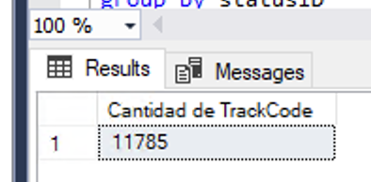

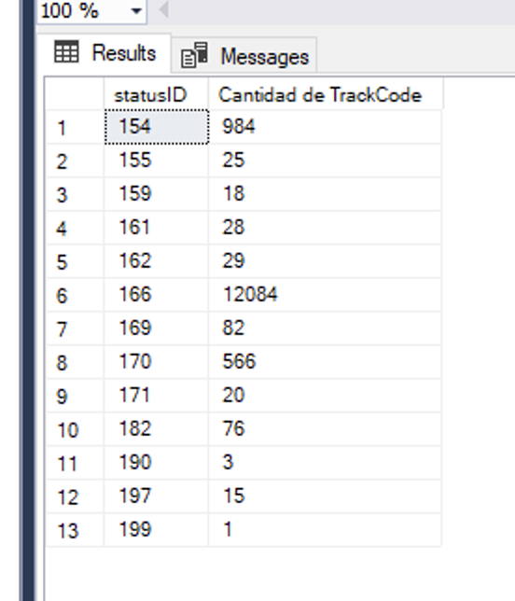

1. ¿Cuál fue la cantidad de kilómetros recorridos promedio por ruta estimados y reales?

¿Cuál fue la cantidad de kilómetros recorridos promedio por trackCode estimados y reales?

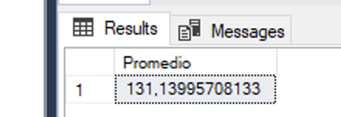

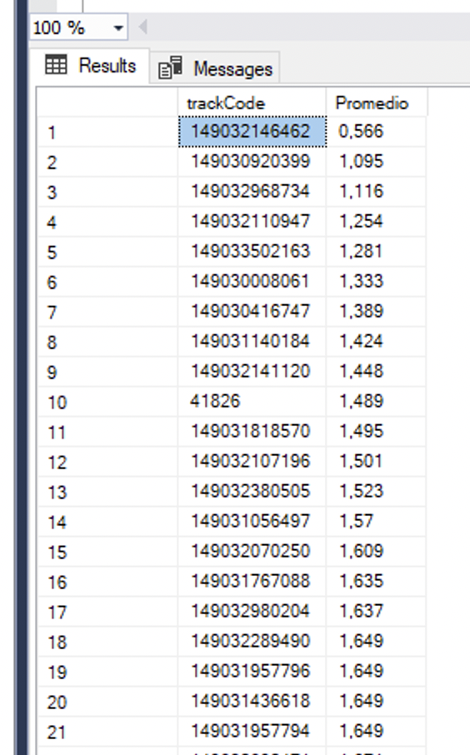

1. Asumiendo que la tabla de Órdenes representa un archivo JSON, se le pide una query para responder a esta pregunta. ¿Cuántos trackCodes contaron un estado terminal “DELIVERED” o “FAILED_DROP” entre el 5 y 10 de Octubre?

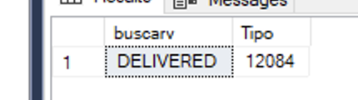

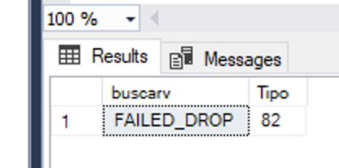

1 Tomar nota que la conexión entre tablas es la siguiente: statusID para Órdenes y Rutas se conecta con la tabla de Índices Generales. La tabla de Servicio de Órdenes conecta Rutas con Órdenes, por medio de la

columna “orderID” y “routeID”.

# Consultas PowerBi

Con las mismas tablas y la misma lógica, se le pide responder a estas preguntas:

1. Preparar un dashboard que permita observar la cantidad de Rutas, trackcodes relacionados y puntos de entrega con estado final asociado en un mapa.
2. Preparar una métrica de OTIF, la cual implica, **primeras entregas completadas de manera efectiva/primeras entregas falladas**.
3. Preparas una métrica de Efectividad, la cual implica **cantidad de paquetes entregados / cantidad de paquetes fallados.**

**Esta en el archivo power bi ejercicio 3**

Favor de entregar las consultas en un Word y el archivo de PowerBi en un pbix, donde se puedan observar las fórmulas DAX utilizadas o power queries, en caso se hayan utilizado. El formato es el mismo que para el Excel, Ejercicio SQL – (su nombre) y Ejercicio PBi – (su nombre). **La fecha límite de entrega la encontrarás en el correo electrónico enviado con el presente ejercicio.**